2012-2013学年度上学期期末考试
高一生物试题【新课标】

本试卷分选择题和和非选择题两部分，时量90分钟，满分为100分。
注意事项：
1．答第Ⅰ卷前，考生务必将自己的姓名、考试号、科目填涂在答题卡上。2．每小题选出答案后，用2B铅笔把答题卡上对应题目的答案标号涂黑。如需改动，用橡皮擦干净后，再选涂其他答案。答在试卷上无效。
3．请将第Ⅱ卷答案写在答题纸上，写在试卷上无效。
第Ⅰ卷（选择题，共40分）
1．下列属于相对性状的是 （ ）
A．狗的长毛与卷毛 B．兔的长毛与猴的短毛
C．豌豆的黄粒与圆粒 D．人的单眼皮和双眼皮
2．下列属于等位基因的是 （ ）
A．A与b B．Y与y C．E与E D．f与f
3．根据下列生物遗传因子的组成分析，属于纯合子的是 （ ）
A．DDtt B．ddTt C．DdTt D．DDTt
4．采用下列哪一种方法，可以依次解决①~④中的遗传学的是 （ ）
①鉴定一只白羊是否纯种 ②在一对相对性状中区分显隐性
③不断提高小麦抗病品种的纯种 ④检验杂种F1的基因型
A.杂交、自交、测交、测交 B.测交、杂交、自交、测交
C．测交、测交、杂交、自交 D．杂交、杂交、杂交、测交
5．关于基因型与表现型关系的叙述，其中错误的是 （ ）
A．表现型相同，基因型不一定相同
B．基因型相同，表现型不一定相同
C．在同样的环境中，基因型相同，表现型不一定相同
D．在同样的环境中，表现型相同，基因型不一定相同
6．一对杂合黑色豚鼠交配，产下了4只小豚鼠，这4只小豚鼠的表现型是 （ ）
A．全部黑色 B．黑白各一半
C．黑白之比为3︰1 D．以上情况均有可能
7．父亲、母亲正常，生了一个白化病的儿子。问这对夫妻以后所生子女中，患白化病的几率是
（ ）
A．1/2 B．1/4 C．1/6 D．1/8
8．黄色圆粒豌豆（YyRr）与某种豌豆杂交，所得的种子中黄色圆粒有281粒，黄色皱粒有270粒，绿色圆粒有95粒，绿色皱粒有90粒，则该豌豆的基因型是 （ ）
A．YyRR B．YYrr C．YyRr D．Yyrr
9．基因的分离定律和自由组合定律中的“分离”和“自由组合”的基因指的是 （ ）
①同源染色体上的基因 ②同源染色体上的等位基因
③同源染色体上的非等位基因 ④非同源染色体上的非等位基因
A．①③ B．②④ C．①④ D．②③
10．基因型为Aabb与AaBb的个体杂交，按自由组合定律遗传，其后代中能稳定遗传的个体占
（ ）
A．3/8 B．1/4 C．5/8 D．l/8
11．基因型为AaBB和aaBb的两个亲本杂交，下列叙述错误的是 （ ）
A．亲本各产生两种配子 B．后代有四种基因型
C．后代有四种表现型 D．后代基因型之比为1∶1∶1∶1
12．某种生物的三对等位基因分别位于三对同源染色体上，并且基因A、B、C分别控制①、②、③三种酶的合成，在三种酶的催化作用下可使一种无色物质转变成为黑色色素，如下图所示若基因型为AaBbCc的两个亲本杂交，则出现黑色子代的概率为 （ ）
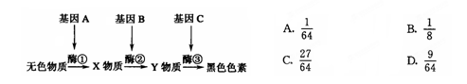

13．同源染色体是指 （ ）
A．一条染色体复制形成的两条染色体 B．来自父亲和母亲的两条染色体
C形态特征大体相同的两条染色体 D．减数分裂过程中联会的两条染色体
14．下列关于减数分裂的描述中，正确的是 （ ）
A．第一次分裂，着丝点分裂，同源染色体不配对
B．第一次分裂，着丝点不分裂，同源染色体配对
C．第二次分裂，着丝点分裂，同源染色体配对
D．第二次分裂，着丝点不分裂，同源染色体不配对
15．减数分裂过程中,染色体的变化行为是 （ ）
A．复制->分离->联会->分裂 B．联会->复制->分离->分裂
C．联会->复制->分裂->分离 D．复制->联会->分离->分裂
16．下列叙述中哪项不能表明基因与染色体的平行行为 （ ）
A．DNA主要分布在染色体上，是染色体的主要化学组成之一
B．在体细胞中基因成对存在，染色体也是成对存在
C．非等位基因自由组合，非同源染色体也有自由组合
D．体细胞中成对的基因一个来自父方，一个来自母方。同源染色体也是如此
17．生殖季节一只雌蛙产4000粒卵，能与精巢中多少个精原细胞产生的精子受精形成受精卵
（ ）
A．4000个 B．2000个 C．1000个 D．500个
18．进行有性生殖的高等动物的三个生理过程如图所示，则①、②、③分别为 （ ）
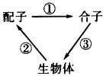
A．有丝分裂、减数分裂、受精作用
B．有丝分裂、受精作用、减数分裂
C．受精作用、减数分裂、有丝分裂
D．减数分裂、受精作用、有丝分裂
19．下列关于孟德尔遗传规律现代解释的叙述错误的是 （ ）
A．非同源染色体上的非等位基因的分离和组合是互不干扰的
B．同源染色体上的等位基因具有一定的独立性
C．同源染色体上的等位基因分离，非等位基因自由组合
D．同源染色体上的等位基因分离，非同源染色体上的非等位基因自由组合
20．下列关于基因和染色体关系的叙述，正确的是 （ ）
A．基因全部在染色体上 B．基因在染色体上呈线性排列
C．一条染色体上有一个基因 D．染色体就是由基因组成的
21．红眼雌果蝇与白眼雄果蝇交配，子代雌、雄果蝇都表现红眼，这些雌雄果蝇交配产生的后代中，红眼雄果蝇占1/4，白眼雄果蝇占1/4，红眼雌果蝇占1/2。下列叙述错误的是 （ ）
A．红眼对白眼是显性 B．眼色遗传符合分离规律
C．眼色和性别表现为自由组合 D．红眼和白眼基因位于X染色体上
22．XY型性别决定的生物，对性别决定起决定作用的是 （ ）
A．精子 B．卵细胞 C．体细胞 D．环境条件
23．关于人类红绿色盲的遗传，正确的预测是 （ ）
A．父亲色盲，则女儿一定是色盲 B．母亲色盲，则儿子一定是色盲
C．祖父母都色盲，则孙子一定是色盲 D．外祖父母都色盲，则外孙女一定是色盲
24．在肺炎双球菌的转化实验中，可知“转化因子”是 （ ）
A．RNA B．DNA C．蛋白质 D．多糖
25．用³²P标记噬菌体的DNA，用³⁵S标记细菌的蛋白质，用这种噬菌体去侵染大肠杆菌，则新生的噬菌体可含有 （ ）
A．³²P B．³⁵S C．³²P和³⁵S D．二者皆无
26．蓝藻的遗传物质是 （ ）
A．DNA B．RNA C．DNA和RNA D．DNA或RNA
27．DNA结构成分中不包括 （ ）
①磷酸 ②核糖 ③脱氧核糖 ④胸腺嘧啶 ⑤尿嘧啶
A．①③④ B．①②⑤ C．②⑤ D．③④
28．实验室内模拟DNA复制所需的一组条件是 （ ）
①有关酶②能量③DNA模板④核糖核苷酸⑤脱氧核苷酸⑥适宜的温度和酸碱度⑦适宜光照
A．①②③④⑤⑥ B．③④⑤⑥ C．①②③⑤⑥ D．①②④⑤⑦
29．下列有关DNA复制的叙述，正确的是 （ ）
A．DNA分子在解旋酶的作用下，水解成脱氧核苷酸
B．全部解旋之后才开始碱基配对
C．解旋后以一条母链为模板合成两条新的子链
D．复制后，每个新DNA分子中含有一条母链和一条子链
30．将一个DNA分子进行标记，让其连续复制四次，在最后得到的DNA分子中，被标记的DNA占 （ ）
A．1/32 B．1/16 C．1/8 D．1/4
31．某DNA分子中含腺嘌呤100个，则其复制2次，需多少游离胸腺嘧啶脱氧核苷酸参与到新的DNA分子中去 （ ）
A．150个 B．450个 C．400个 D．300个
32．马和豚鼠体细胞具有相同数目的染色体，但性状差异很大，原因是 （ ）
A．生活环境不同 B．DNA分子中碱基对排列顺序不同
C．DNA分子中碱基配对方式不同 D．着丝点数目不同
33．以DNA的一条链为模板合成RNA的过程叫 （ ）
A．基因的表达 B．转录 C．翻录 D．中心法则
34．1条染色单体含有1个双链的DNA分子，那么，四分体时期中的1条染色体含有 （ ）
A．4个双链的DNA分子 B．2个双链的DNA分子
C．2个单链的DNA分子 D．1个双链的DNA分子
35．决定氨基酸的密码子指 （ ）
A．DNA上的3个相邻的碱基 B．tRNA上的3个相邻的碱基
C．mRNA上的3个相邻的碱基 D．基因上的3个相邻的碱基
36．某转运RNA的反密码子为CAU，它所转运的氨基酸是 （ ）
A．缬氨酸（GUA） B．组氨酸（CAU）
C．酪氨酸（UAC） D．甲硫氨酸（AUG）
37．控制合成胰岛素（含51个氨基酸）的基因中至少含有的碱基数为 （ ）
A．306 B．153 C．102 D．51
38．人体神经细胞与肝细胞的形态结构和功能不同，其根本原因是这两种细胞的 （ ）
A．DNA 碱基排列顺序不同 B．核糖体不同
C．转运 RNA 不同 D．信使 RNA 不同
39．DNA复制、转录和翻译的原料、场所及遵循的碱基互补配对原则依次分别是 （ ）
①脱氧核苷酸 ②核糖核苷酸 ③氨基酸 ④细胞核 ⑤细胞膜 ⑥细胞质
⑦A与T,C与G配对 ⑧A与U,T与A,G与C配对 ⑨A与U,G与C配对
A．①②③、④⑤⑤、⑦⑧⑨ B．③②①、④⑤⑥、⑦⑧⑨
C．①②③、④④⑥、⑦⑧⑨ D．②①③、④④⑥、⑦⑧⑨
40．下面是关于基因、蛋白质和性状三者间关系的叙述，其中不正确的是 （ ）
A．生物体的性状完全由基因控制
B．蛋白质的结构可以直接影响性状
C．基因控制性状是通过控制蛋白质的合成来实现的
D．蛋白质的功能可以影响性状

第Ⅱ卷（非选择题，共60分）
41．（8分）豌豆的紫花和白花是一对相对性状，这对相对性状由等位基因A、a控制。右
下表是豌豆花色二个组合的遗传实验结果。请分析回答：
（1）A、a的遗传行为符合基因的 （分离、自由组合）定律。根据组合二能判断
出 是显性性状。
（2）组合一中，两亲本的基因型分别为：紫花 ，白花 。它们所产生的
F中，紫花植株的基因型是 。
（3）请完善下列组合二的遗传图解：
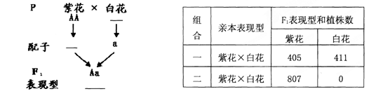

42．（10分）黄色圆粒豌豆与绿色圆粒豌豆杂交。其中黄色（Y）对绿色（y）为显性，圆粒（R）对皱粒（r）为显性。请根据表回答问题：
F₁相对性状 | 粒色 |  | 粒形
F₁相对性状 | 黄色 | 绿色 | 圆粒 | 皱粒
数目 | 126 | 122 | 183 | 65
（1）写出亲本的基因型 ：黄色圆粒 、绿色圆粒 。
（2） 子代中纯合子所占比例为 ，子代中黄色圆粒的基因型为 。
（3）杂交后代的表现型及比例分别是 。
43．（10分）下图A、B是某动物的细胞在精子形成过程中的两个时期的模式图,图C表示该动物精子产生及受精作用和受精卵分裂过程中细胞内核 DNA 分子数的变化情况。据图回答下列问题:
（1）图A表示 细胞，该细胞分裂后产生的细胞叫 。
（2）图B表示 细胞,含 条染色体。图B细胞分裂完成后产生的子细胞有
染色体 条。
（3）比较可知，A图中的染色体、DNA的数目是B图中的
（4）B图中非同源染色体将会 ，这是基因自由组合规律的细胞学基础。
（5）图C中 段表示减数分裂过程，其中基因的分离定律和自由组合定律发生
在 段，姐妹染色单体的分裂发生在 段（用图中的字母表示）。

44．（10分）右图是某家系红绿色盲病遗传（为伴X的隐性遗传病）的图解。图中除男孩III_{３}和他的祖父I₄是红绿色盲外，其他人视觉都正常。
（1）人的正常色觉和红绿色盲的基因型和表现型如下表，表中空白处的基因型应为
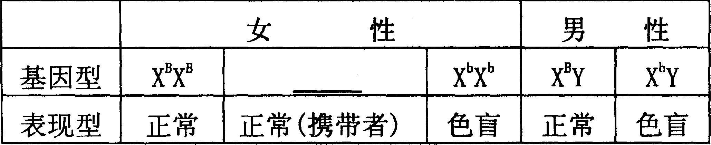
（2）Ⅲ₃的红绿色盲基因来自I代中的 ，其基因型为 ；
（3）Ⅲ₂是红绿色盲基因携带者的概率是 。
（4）若Ⅲ₁和Ⅲ₂再生一个女孩，是携带者的概率是 。
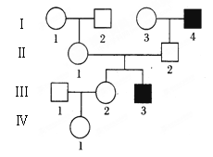

45．（12分）根据DNA分子相关知识，回答下列问题：
（1）组成DNA分子的基本结构单位是 。
A．氨基酸 B．脱氧核苷酸 C．磷酸
（2）DNA分子中碱基配对有一定规律，A一定与 配对，G一定与 配对。碱基之间的这种配对关系叫做 原则。
（3）DNA分子是由 条链组成的双螺旋结构。
（4）DNA分子上有遗传效应的片段称为 。
（5）DNA分子的复制是一个 的过程，复制需要模板、原料、能量
和 等基本条件。
（6）如下图，过程①和②表明，将S型细菌的多糖和蛋白质与R型活细菌混合培养，其后代
为R型细菌。过程③表明，将S型细菌的DNA与R型活细菌混合培养，R型细菌转化
成 型细菌。过程④表明，已转化的细菌的后代是 （有毒性、无毒性）细菌。
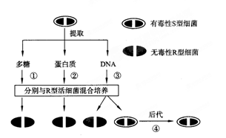

（7）某DNA分子中，G+C之和占全部碱基的35．8%，一条链的T与C分别占该链碱基总数的32．9%
和17．1%，则它的互补链中，T和C分别占该链碱基总数的 （ ）
A．32．9%和17．1% B．31．3％和18．7%
C．18．7％和31．3% D．17．2％和32．9%
46．（10分）下图是基因指导蛋白质合成过程示意图。请回答下列问题：
（1）基因指导蛋白质合成包括 和 两个过程。
A．转录 B．翻译
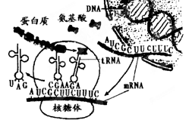
（2）将图中下列物质或结构与其对应的功能用线
连接起来。
tRNA 转运氨基酸
核糖体 合成蛋白质的场所
mRNA 转录的模板
DNA 翻译的模板
（3）通过图示过程，DNA上的遗传信息先转换成mRNA
上 的排列顺序，再转换成蛋白质中的 排列顺序。
A．氨基酸 B．碱基
（4） 决定氨基酸的密码子有 种。
（5） 该过程不可能发生在（ ）。
A．乳腺细胞 B．肝细胞 C．成熟的红细胞 D．神经细胞

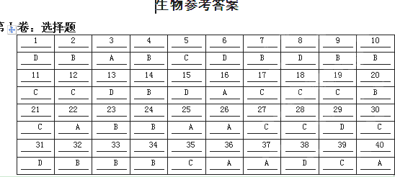

第Ⅱ卷：非选择题，
41．每空一分，8分
（1）分离、紫花 （2）Aa、aa、Aa （3）aa、A、紫花
42．每空2分，10分
（1） YyRr、yyRr （2）1/4、YyRR、 YyRr（不全不记分）
（3） 黄色圆粒：黄色皱粒：绿色圆粒： 绿色皱粒=3：1：3：1
43．每空一分，10分
（1）次级精母细胞、 精细胞 （2） 初级精母细胞、4、4
（3）一半 （4）自由组合
（5）AE、CD、DE和HK（不全不记分）
